2019202050 이강현 챕터 24 실습

실습 1

#define _CRT_SECURE_NO_WARNINGS//scanf함수 경고를 뜨지 않게 함

#include <stdio.h>//헤더파일 선언

int main()//main 함수 선언

{

FILE * fp = fopen("data.txt", "wt");//data.txt로 출력하는 스트림을 가리키는 포인터 선언

if (fp == NULL)

{

puts("파일오픈 실패!");

return -1;//비정상적 종료

}

/*문자 저장*/

fputc('A', fp);

fputc('B', fp);

fputc('C', fp);

fputc('D', fp);

fputc('E', fp);

fputc('F', fp);

fputc('G', fp);

fputc('H', fp);

fputc('I', fp);

fclose(fp);//스트림의 종료

return 0;//종료

}

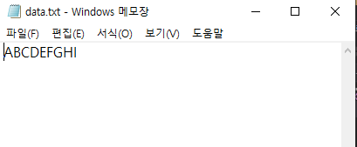

한줄 토의: 파일에 값을 저장하는 스트림을 생성하는 법을 알고 이를 확인했다

실습 2

#define _CRT_SECURE_NO_WARNINGS//scanf함수 경고를 뜨지 않게 함

#include <stdio.h>//헤더파일 선언

int main()//main 함수 선언

{

int ch, i;

FILE * fp = fopen("data.txt", "rt");//data.txt에서 입력받는 스트림을 가리키는 포인터 선언

if (fp == NULL)

{

puts("파일오픈 실패!");

return -1;//비정상적 종료

}

for (i = 0; i < 9; i++)//A부터 I까지의 알파벳을 출력하기 위한 반복문

{

ch = fgetc(fp);//fp스트림으로 입력받는 값을 ch변수에 저장

printf("%c \n", ch);//출력문

}

fclose(fp);//스트림의 종료

return 0;//종료

}

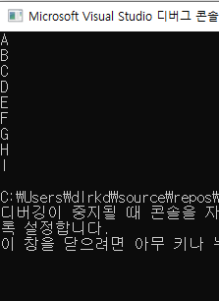

한줄 토의: 파일에서 입력받는 스트림을 생성할 줄 알게 되었다.

실습 3

#define _CRT_SECURE_NO_WARNINGS//scanf함수 경고를 뜨지 않게 함

#include <stdio.h>//헤더파일 선언

int main()

{

FILE *fp = fopen("simple.txt", "wt");//출력 스트림 생성 포인터

if (fp == NULL)

{

puts("파일오픈 실패!");

return -1;//비정상적 종료

}

fputc('A', fp);//A 저장

fputc('B', fp);//B 저장

fputs("My name is Hong \n", fp);//문자열 저장

fputs("Your name is Yoon \n", fp);//문자열 저장

fclose(fp);//스트림 종료

return 0;//종료

}

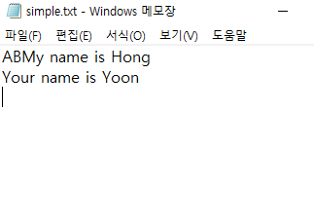

#define _CRT_SECURE_NO_WARNINGS//scanf함수 경고를 뜨지 않게 함

#include <stdio.h>//헤더파일 선언

int main()

{

char str[30];//불러온 문자열 저장 변수

int ch;//불러온 문자 저장 변수

FILE *fp = fopen("simple.txt", "rt");//입력 스트림 생성 포인터

if (fp == NULL)

{

puts("파일오픈 실패!");

return -1;//비정상적 종료

}

/*문자 불러오기*/

ch = fgetc(fp);

printf("%c \n", ch);

ch = fgetc(fp);

printf("%c \n", ch);

/*문자열 불러오기*/

fgets(str, sizeof(str), fp);

printf("%s", str);

fgets(str, sizeof(str), fp);

printf("%s", str);

fclose(fp);//스트림 종료

return 0;//종료

}

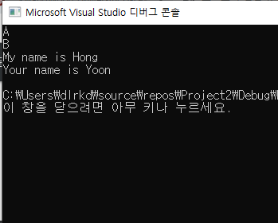

#define _CRT_SECURE_NO_WARNINGS//scanf함수 경고를 뜨지 않게 함

#include <stdio.h>//헤더파일 선언

int main()

{

FILE *fp = fopen("simple.txt", "at");//출력 스트림 생성 포인터

if (fp == NULL)

{

puts("파일오픈 실패!");

return -1;//비정상적 종료

}

fputc('C', fp);//C 저장

fputc('D', fp);//D 저장

fputs("My name is Kang \n", fp);//문자열 저장

fputs("Your name is Jang \n", fp);//문자열 저장

fclose(fp);//스트림 종료

return 0;//종료

}

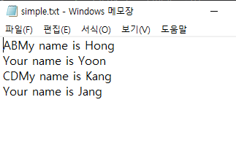

#define _CRT_SECURE_NO_WARNINGS//scanf함수 경고를 뜨지 않게 함

#include <stdio.h>//헤더파일 선언

int main()

{

char str[30];

int ch;

FILE *fp = fopen("simple.txt", "rt");//입력 스트림 생성 포인터

if (fp == NULL)

{

puts("파일오픈 실패!");

return -1;//비정상적 종료

}

/*문자 불러오기*/

ch = fgetc(fp);

printf("%c \n", ch);

ch = fgetc(fp);

printf("%c \n", ch);

/*문자열 불러오기*/

fgets(str, sizeof(str), fp);

printf("%s", str);

fgets(str, sizeof(str), fp);

printf("%s", str);

ch = fgetc(fp);

printf("%c \n", ch);

ch = fgetc(fp);

printf("%c \n", ch);

fgets(str, sizeof(str), fp);

printf("%s", str);

fgets(str, sizeof(str), fp);

printf("%s", str);

fclose(fp);//스트림 종료

return 0;//종료

}

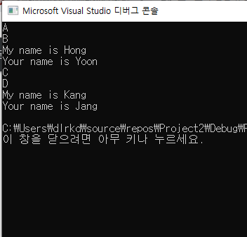

한줄 토의: 파일 입출력에 대한 응용을 해보았다

실습 4

#define _CRT_SECURE_NO_WARNINGS//scanf함수 경고를 뜨지 않게 함

#include <stdio.h>//헤더파일 선언

int main()//main 함수 선언

{

FILE * src = fopen("data.txt", "rt");//data파일에 저장된 데이터를 입력받기 위한 스트림

FILE * des = fopen("dst.txt", "wt");//dst파일에 저장하기 위한 출력 스트림

int ch;//임시 저장 변수

if (src == NULL || des == NULL) {//스트림이 없을때

puts("파일오픈 실패!");

return -1;

}

while ((ch = fgetc(src)) != EOF)//파일의 끝에 도달할때까지 입력받는 반복문

fputc(ch, des);//ch의 값을 dst.txt에 저장

if (feof(src) != 0)//feof함수로 EOF반환 원인을 확인

puts("파일복사 완료!");

else

puts("파일복사 실패!");

fclose(src);//입력스트림 종료

fclose(des);//출력스트림 종료

return 0;//종료

}

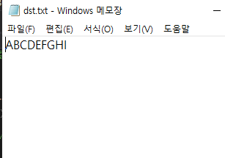

한줄 토의: 파일을 복사하는 법을 배웠다.

실습 5

#define _CRT_SECURE_NO_WARNINGS//scanf함수 경고를 뜨지 않게 함

#include <stdio.h>//헤더파일 선언

int main()//main 함수 선언

{

FILE * src = fopen("simple.txt", "rt");//simple파일에 저장된 데이터를 입력받기 위한 스트림

FILE * des = fopen("dst.txt", "wt");//dst파일에 저장하기 위한 출력 스트림

char str[20];

if (src == NULL || des == NULL) {//스트림이 없을때

puts("파일오픈 실패!");

return -1;

}

while (fgets(str,sizeof(str),src) != EOF)//파일의 끝에 도달할때까지 입력받는 반복문

fputc(str, des);//str의 값을 dst.txt에 저장

if (feof(src) != 0)//feof함수로 EOF반환 원인을 확인

puts("파일복사 완료!");

else

puts("파일복사 실패!");

fclose(src);//입력스트림 종료

fclose(des);//출력스트림 종료

return 0;//종료

}



한줄 토의: 파일을 복사하는 법을 알게됨.

실습 6

#define _CRT_SECURE_NO_WARNINGS//scanf함수 경고를 뜨지 않게 함

#include <stdio.h>//헤더파일 선언

int main()//main 함수 선언

{

FILE * src = fopen("src.bin", "rb");//src파일에 저장된 데이터를 입력받기 위한 스트림

FILE * des = fopen("dst.bin", "wb");//dst파일에 저장하기 위한 출력 스트림

char buf[20];//임시 저장 변수

int readCnt;

if (src == NULL || des == NULL) {//스트림이 없을때

puts("파일오픈 실패!");

return -1;

}

while (1)//파일의 끝에 도달할때까지 입력받는 반복문

{

readCnt = fread((void*)buf, 1, sizeof(buf), src);//src.bin에 있는 파일을 buf크기만큼 buf에 저장

if (readCnt < sizeof(buf))//빈공간이 생길때

{

if (feof(src) != 0)

{

fwrite((void*)buf, 1, readCnt, des);//마지막 저장

puts("파일복사 완료");

break;

}

else

puts("파일복사 실패");

break;

}

fwrite((void*)buf, 1, sizeof(buf), des);//꽉차면 출력스트림을 통해 dst.bin으로 저장

}

fclose(src);//입력스트림 종료

fclose(des);//출력스트림 종료

return 0;//종료

}

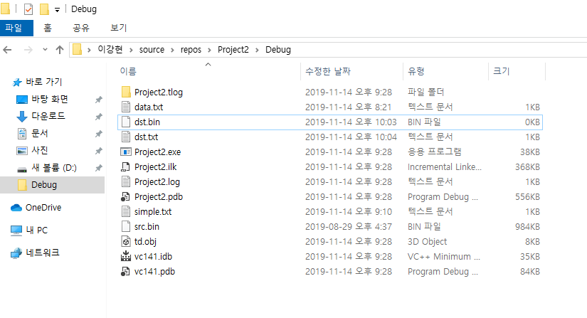

한줄 토의: 바이너리 파일을 확인하진 못했지만 바이너리파일의 입출력을 알게되었다.

실습 7

#define _CRT_SECURE_NO_WARNINGS//scanf함수 경고를 뜨지 않게 함

#include <stdio.h>//헤더파일 선언

int main()//main 함수 선언

{

char name[10];//이름 저장

char sex;//성별 저장

int age;//나이 저장

FILE * fp = fopen("friend.txt", "wt");//출력스트림

int i;

for (i = 0; i < 3; i++)//3명까지 입력받기

{

printf("이름 성별 나이 순 입력: ");//출력문

scanf("%s %c %d", name, &sex, &age);//입력

getchar();//버퍼의 개행문자 비우기

fprintf(fp, "%s %c %d", name, sex, age);//fp로 출력

}

fclose(fp);//스트림 종료

return 0;//종료

}

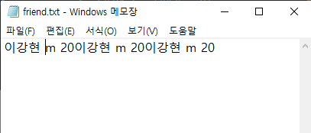

실습 8

#define _CRT_SECURE_NO_WARNINGS//scanf함수 경고를 뜨지 않게 함

#include <stdio.h>//헤더파일 선언

typedef struct fren//친구 정보 구조체

{

char name[10];//이름

char sex;//성별

int age;//나이

}Friend;//struct fren을 의미

typedef struct buil//건물 정보 구조체

{

char name[10];//이름

int bunji;//번지

int floor;//층

}Building;//struct buil을 의미

int main()//main함수 선언

{

FILE * fp;//파일 스트림을 나타내는 포인터 변수

Friend myfren1;//Friend 구조체 변수

Friend myfren2;//Friend 구조체 변수

Building mybuil1;//Building 구조체 변수

Building mybuil2;//Building 구조체 변수

/***file write***/

fp = fopen("friend.bin", "wb");//포인터가 friend.bin파일에 출력 스트림을 가리킴

printf("이름, 성별, 나이 순 입력: ");//출력문

scanf("%s %c %d", myfren1.name, &(myfren1.sex), &(myfren1.age));//입력

fwrite((void*)&myfren1, sizeof(myfren1), 1, fp);//파일에 저장

fclose(fp);//출력스트림 종료

fp = fopen("building.bin", "wb");//포인터가 building.bin파일에 출력 스트림을 가리킴

printf("이름, 번지, 층 순 입력: ");//출력문

scanf("%s %d %d", mybuil1.name, &(mybuil1.bunji), &(mybuil1.floor));//입력

fwrite((void*)&mybuil1, sizeof(myfren1), 1, fp);//파일에 저장

fclose(fp);//출력스트림 종료

/*** file read ***/

fp = fopen("friend.bin", "rb");//포인터가 friend.bin파일에 입력 스트림을 가리킴

fread((void*)&myfren2, sizeof(myfren2), 1, fp);//파일에서 불러오기

printf("%s %c %d \n", myfren2.name, myfren2.sex, myfren2.age);//출력문

fclose(fp);//입력 스트림 종료

fp = fopen("building.bin", "rb");//포인터가 building.bin파일에 입력 스트림을 가리킴

fread((void*)&mybuil2, sizeof(mybuil2), 1, fp);//파일에서 불러오기

printf("%s %d %d \n", mybuil2.name, mybuil2.bunji, mybuil2.floor);//출력문

fclose(fp);//입력 스트림 종료

return 0;//종료

}

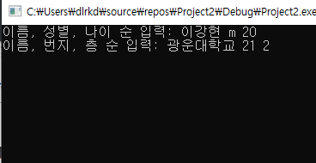

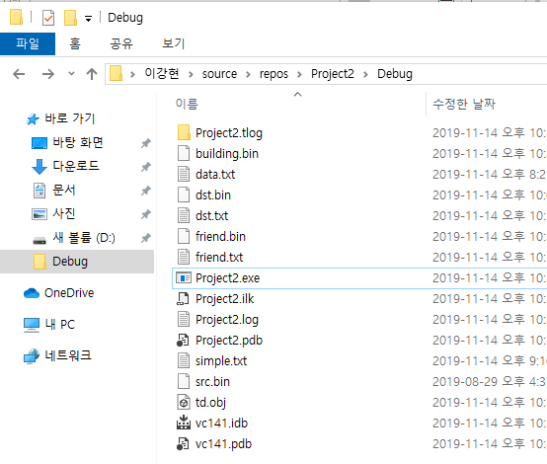

실습 9

#define _CRT_SECURE_NO_WARNINGS//scanf함수 경고를 뜨지 않게 함

#include <stdio.h>//헤더파일 선언

int main()//main 함수 선언

{

/*파일 생성*/

FILE * fp = fopen("text.txt", "wt");//text.txt파일의 출력스트림을 가리키는 포인터

fputs("ABCDEFGHIJKLM", fp);//스트림을 통해 A부터 M까지 저장

fclose(fp);//출력스트림 종료

/* 파일개방 */

fp = fopen("text.txt", "rt");//text.txt파일의 입력스트림 나타내는 포인터

/* SEEK_END test */

fseek(fp, -2, SEEK_END);//맨 끝에서 왼쪽으로 두칸

putchar(fgetc(fp));//문자 한개 읽기=오른쪽으로 한칸 이동

/*SEEK_SET test*/

fseek(fp, 2, SEEK_SET);//맨 앞에서 오른쪽으로 두칸

putchar(fgetc(fp));//문자 한개 읽기=오른쪽으로 한칸 이동

/*SEEK_CUR test*/

fseek(fp, 2, SEEK_CUR);//현재 위치에서 두칸

putchar(fgetc(fp));//문자 한개 읽기=오른쪽으로 한칸 이동

fclose(fp);//입력 스트림 종료

return 0;//종료

}

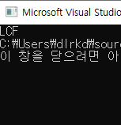

한줄 토의: 문자열에서 특정한 순서의 문자를 찾기 용이해졌다.

실습 10

#define _CRT_SECURE_NO_WARNINGS//scanf함수 경고를 뜨지 않게 함

#include <stdio.h>//헤더파일 선언

int main()//main 함수 선언

{

long fpos;

int i;

/*파일 생성*/

FILE * fp = fopen("text.txt", "wt");//text.txt파일의 출력스트림을 가리키는 포인터

fputs("0123456789-", fp);//스트림을 통해 1234-을 저장

fclose(fp);//출력스트림 종료

/* 파일개방 */

fp = fopen("text.txt", "rt");//text.txt파일의 입력스트림 나타내는 포인터

putchar(fgetc(fp));//0입력

fpos = ftell(fp);;//0반환

fseek(fp, 1, SEEK_SET);//1이동

putchar(fgetc(fp));//1입력

fpos = ftell(fp);;//1반환

fseek(fp, 0, SEEK_SET);//0이동

putchar(fgetc(fp));//0입력

fpos = ftell(fp);;//0반환

fseek(fp, -1, SEEK_END);//-이동

putchar(fgetc(fp));//-입력

fpos = ftell(fp);//-반환

fseek(fp, -4, SEEK_END);//7이동

putchar(fgetc(fp));//7입력

fpos = ftell(fp);//7반환

fseek(fp, -4, SEEK_CUR);//4이동

putchar(fgetc(fp));//4입력

fpos = ftell(fp);//4반환

fseek(fp, 1, SEEK_CUR);//6이동

putchar(fgetc(fp));//6입력

fpos = ftell(fp);//6반환

fseek(fp, -1, SEEK_CUR);//6이동

putchar(fgetc(fp));//6입력

fpos = ftell(fp);//6반환

fseek(fp, -1, SEEK_END);//-이동

putchar(fgetc(fp));//-입력

fpos = ftell(fp);//-반환

fseek(fp, -5, SEEK_END);//6이동

putchar(fgetc(fp));//6입력

fpos = ftell(fp);//6반환

fseek(fp, -1, SEEK_CUR);//6이동

putchar(fgetc(fp));//6입력

fpos = ftell(fp);//6반환

fseek(fp, 0, SEEK_CUR);//7이동

putchar(fgetc(fp));//7입력

fpos = ftell(fp);//7반환

fseek(fp, -3, SEEK_CUR);//5이동

putchar(fgetc(fp));//5입력

fpos = ftell(fp);//5반환

fclose(fp);//입력 스트림 종료

return 0;//종료

}

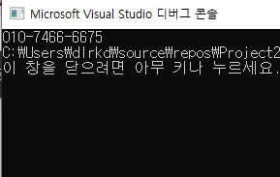

한줄 토의: 문자열에서 해당 문자를 찾고 그 값을 저장할 수 있다.